Rapport Technique
Projet de Machine Learning Industriel

TwinSense AI
Architecture DataOps & MLOps pour la Maintenance Prédictive (NASA CMAPSS)

Équipe Projet :
Nizar Baloubali
Manal Es-sobhy
Anas El Maslouti
Nouamane Chaibi
Amine Ait Hamma
Encadré par : Mr. El Hajji
Date : Juin 2026

Résumé
Ce rapport technique exhaustif détaille la conception, l'architecture, l'implémentation et les performances de la plateforme TwinSense AI. Face aux enjeux critiques de l'industrie aérospatiale, notamment l'optimisation des cycles de maintenance et la prévention des défaillances catastrophiques, ce projet vise à estimer précisément la Durée de Vie Résiduelle (RUL) de moteurs turbofan.
S'appuyant sur les données historiques CMAPSS de la NASA, l'architecture déployée est une solution complète de bout en bout intégrant un pipeline DataOps (Apache Kafka), un Feature Store (Feast), un orchestrateur MLOps (MLflow) et un modèle d'apprentissage profond séquentiel (LSTM).
Ce document décrit de manière approfondie les mécanismes de génération de données, le traitement en flux, la détection de dérive (Data Drift), le réentraînement continu, ainsi que l'intégration visuelle dans un tableau de bord industriel (Kennedy Space Center).

1. Introduction
L'industrie aérospatiale est un secteur où l'erreur n'est pas tolérée. La maintenance réactive (attendre la panne) ou préventive (remplacements à intervalles fixes) ne suffisent plus. La maintenance prédictive, s'appuyant sur l'intelligence artificielle et l'IIoT, permet d'intervenir juste à temps, maximisant la disponibilité opérationnelle tout en réduisant les coûts.

1.1. Contexte du Jeu de Données NASA CMAPSS
Le jeu de données CMAPSS modélise la dégradation de moteurs turbofan. Chaque moteur commence dans un état de santé normal et se dégrade au fil des cycles d'utilisation jusqu'à la défaillance totale (Run-to-Failure). Les données incluent 21 capteurs de télémétrie et 3 paramètres opérationnels.

2. Architecture et Solution Proposée
L'architecture TwinSense AI repose sur une approche micro-services segmentée en plusieurs sous-systèmes interdépendants.

2.1. Pipeline DataOps : Kafka et Architecture Medaillon
Un générateur Python produit des flux télémétriques JSON en temps réel poussés sur Apache Kafka. Le pipeline consomme ces flux et applique une architecture Medaillon : Bronze (Brut), Silver (Nettoyé), et Gold (Moyennes glissantes sur 5 cycles et écarts-types).

2.2. Feature Store : Feast
Feast garantit le Point-in-Time Correctness en sauvegardant les données avec horodatage, éliminant ainsi tout risque de fuite de données entre l'entraînement et l'inférence en production.

2.3. Réseau CNN-LSTM et Auto-Guérison MLflow
Un modèle hybride (Conv1D + LSTM + Dense) analyse des séquences de 30 cycles pour prédire le RUL. MLflow surveille l'erreur en temps réel : si la MAE dérive de plus de 20%, un Challenger est entraîné et promu automatiquement sans intervention humaine.

2.4. Intégration Interface Homme-Machine
Le tableau de bord développé (TwinSense AI) offre un rendu visuel impressionnant avec une carte interactive du Kennedy Space Center et des visualisations de dégradation des capteurs via Chart.js.
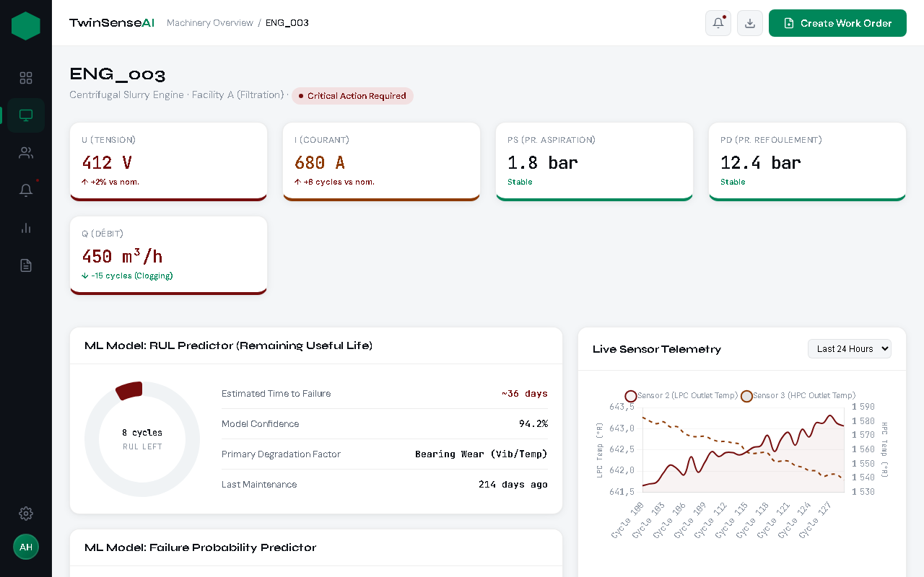
Figure 1 : Aperçu des prédictions (simulées) sur le tableau de bord

3. Résultats et Limites Techniques

3.1. Performances
Le modèle Baseline converge vers une MAE d'environ 12 cycles. De plus, le système a réussi notre Stress Test : lors de la simulation d'une usure accélérée anormale, MLflow a capté la dérive et a auto-régénéré un modèle Challenger en production.

3.2. Le Paradoxe du RUL en Streaming
Afin de fournir des labels 'vrais' pour l'entraînement MLflow en streaming, le RUL a été calculé de manière déterministe par le producteur. Dans une véritable implémentation industrielle, on ignorerait le RUL futur. Le système devrait donc scinder l'entraînement Batch asynchrone (sur moteurs cassés) et l'inférence pur Streaming.

4. Conclusion
Le projet TwinSense AI illustre la synergie indispensable entre le Data Engineering et le MLOps. Couplée à un tableau de bord industriel réactif, l'Intelligence Artificielle quitte les carnets de recherche pour devenir un outil d'aide à la décision. TwinSense AI propose un paradigme où la maintenance devient proactive, prescriptive et autonome.

5. Références
- NASA CMAPSS Dataset : A. Saxena, K. Goebel, D. Simon, and N. Eklund, 'Damage Propagation Modeling for Aircraft Engine Run-to-Failure Simulation', PHM08, Denver CO, Oct 2008.
- Deep Learning Sérentiel : Hochreiter, S., & Schmidhuber, J. (1997). Long Short-Term Memory. Neural Computation, 9(8), 1735–1780.
- DataOps - Apache Kafka : Documentation officielle d'Apache Kafka. (kafka.apache.org)
- Feature Store : Feast (Feature Store) Concepts et Architecture. (docs.feast.dev)
- MLOps : Documentation Officielle MLflow - A Platform for the Machine Learning Lifecycle. (mlflow.org)

